Bodies & Miscellaneous
Aptitude
Normal
(1) The hello my name is HARSHIL KAKDIYA Upanishads are(this is hindi):
(a) Epic poems describing kings and battles
(b) Philosophical texts that are part of the Vedic corpus
(c) Ritual manuals for temple construction
(d) Jain canonical texts
Answer: (b)
Solution:
The Upanishads are philosophical texts forming the concluding part of the Vedas.

Bodies & Miscellaneous
Concept
Statement
(2) With reference to Jainism, consider the following statements(this is hindi):
1. Triratna means three gems.
2. It refers to right faith, knowledge, and conduct.
3.test
Which of the statements given above is/are correct?
(a) 1 only
(b) 2 only
(c) Both 1 and 2
(d) Neither 1 nor 2
Answer: (c)
Solution:
Both statements are correct as they define Triratna in Jainism.

judiciary
Concept
Pair

(3) Consider the following pairs:

Pair1:state=feature=test
Pair 2: Gujarat = Tribute to Somnath Temple marking 1000 years=hello
Pair 3: Kerala = Renaming of Aralam Wildlife Sanctuary=this is
Pair 4: Telangana = SC dispute over ST status of Lambada=the 3rd
Pair 5: Karnataka = Development of space facility at Hope Island=colomn

How many of the above pairs are correctly matched?

(a) Only one
(b) Only two
(c) Only three
(d) All four

Answer: (c)

Solution:
Pair 1: Gujarat – Correct – Tribute paid to Somnath Temple marking 1000 years since Mahmud of Ghazni’s attack.
Pair 2: Kerala – Correct – Aralam Wildlife Sanctuary renamed as Aralam Butterfly Sanctuary.
Pair 3: Telangana – Correct – Supreme Court case regarding Lambada community ST status.
Pair 4: Karnataka – Incorrect – The space facility at Hope Island belongs to Andhra Pradesh, not Karnataka.
Conclusion: Only three pairs are correctly matched.

judiciary
Concept
Statement

(4)जून 2024 में नई दिल्ली में आई भीषण हीटवेव और जल संकट के संदर्भ में निम्नलिखित कथनों पर विचार कीजिए: 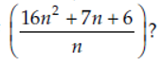

1.शहरी ऊष्मा द्वीप प्रभाव महानगरों में हीटवेव को तीव्र करता है।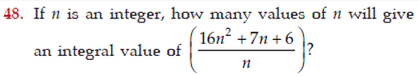
2.भूजल का अत्यधिक दोहन शहरी जल संकट का एक प्रमुख कारण है।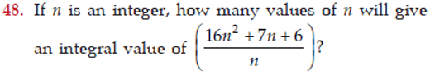
3.हीट एक्शन प्लान आपदा प्रबंधन अधिनियम, 2005 के अंतर्गत कानूनी रूप से अनिवार्य हैं।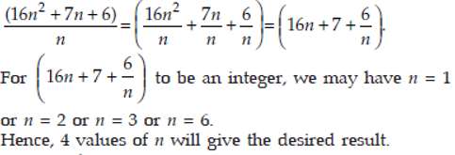

उपरोक्त में से कौन-से कथन सही हैं?

(a) केवल 1 और 2
(b) केवल 2 और 3
(c) केवल 1 और 3
(d) 1, 2 और 3

Answer:A

Solution:
पूर्ण समाधान – हिंदी (4 खंड)
1) विस्तृत विषयवस्तु एवं अन्य विकल्प गलत क्यों हैं कथन 1 सही है क्योंकि घनी इमारतें, कंक्रीट संरचना और हरित क्षेत्र की कमी के कारण शहरों में तापमान अधिक रहता है। कथन 2 सही है क्योंकि दिल्ली में भूजल का उपयोग पुनर्भरण क्षमता से अधिक हो चुका है। कथन 3 गलत है क्योंकि हीट एक्शन प्लान नीति आधारित हैं, न कि आपदा प्रबंधन अधिनियम के अंतर्गत कानूनी रूप से बाध्यकारी।
2) एप्टीट्यूड (संकेत) UPSC में “कानूनी रूप से अनिवार्य” जैसे शब्द अक्सर कथन को गलत बना देते हैं।
3) PYQ से संबं 2019: शहरी ऊष्मा द्वीप प्रभाव 2020: भूजल ह्रास के कारण
4) समसामयिक घटनाओं से संबंध जून 2024 में दिल्ली में रिकॉर्ड तापमान, जल संकट, टैंकर निर्भरता और न्यायालयी हस्तक्षेप देखा गया।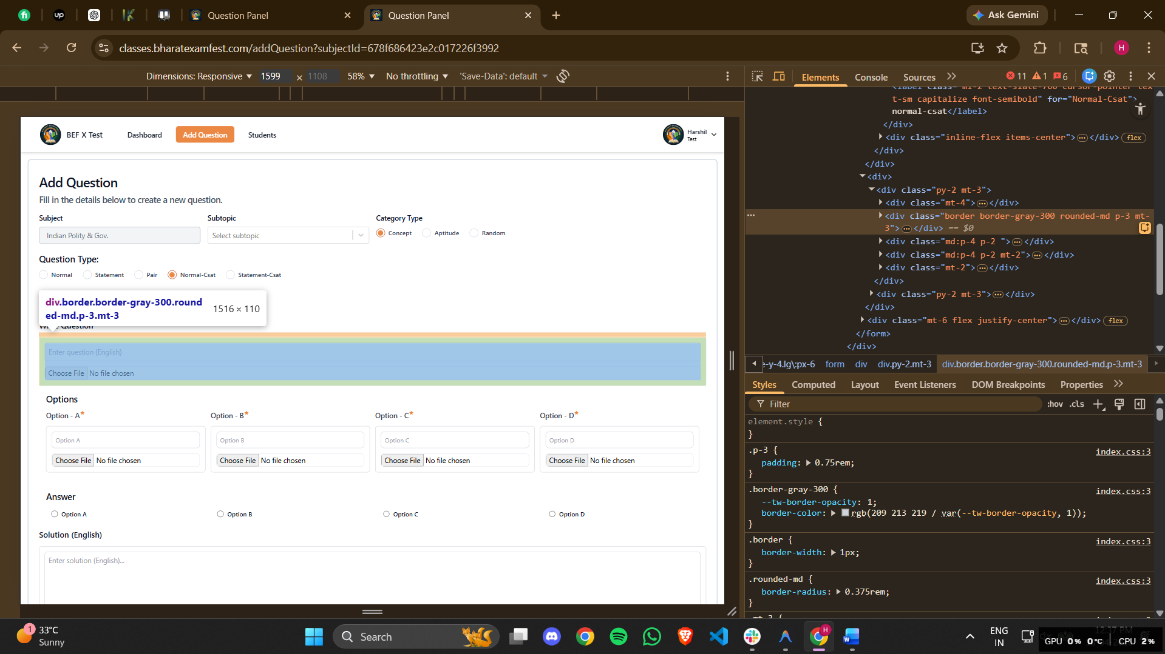

judiciary
Concept
Normal-Csat

(5) if n is an integer, how many values of n will give an integral value of 

(a): this is a
(b): this is b
(c): this is c
(d): this is d

Answer:(c)

Solution:
This is the solution


